Cócteles inspirados en leyendas del Rock

- Jack Daniel’s reunió el talento de tres mixólogos amantes del rock: Mafer Tejada, Oscar Miranda y Luis C. Iriarte, para crear cócteles inspirados en las emblemáticas bandas: Rolling Stone, Motley Crüe y la estrella, Janis Joplin.

Hay días que marcan historia como el próximo 13 de julio, el Día Internacional del Rock, que tomó como pretexto la fecha del memorable concierto en beneficio de Etiopía y Somalia: el Live Aid.

Ninguna otra bebida tiene una relación tan estrecha con el mundo de la música, como Jack Daniel’s, por eso este día es tan especial. Todo inició cuando Jasper Newton Daniel, creador del whiskey, tocaba en el salón que acondicionó en su casa con su banda Silver Cornet Band en Lynchburg, Tennessee. Con el tiempo distintas bandas del mundo del rock adoptaron a Jack como un estandarte de su independencia y autenticidad.

En conmemoración de este melómano día, Jack Daniel’s reunió el talento de tres grandes mixólogos: Mafer Tejada, Oscar Miranda y Luis C. Iriarte, para crear cócteles inspirados en los grandes de la música.
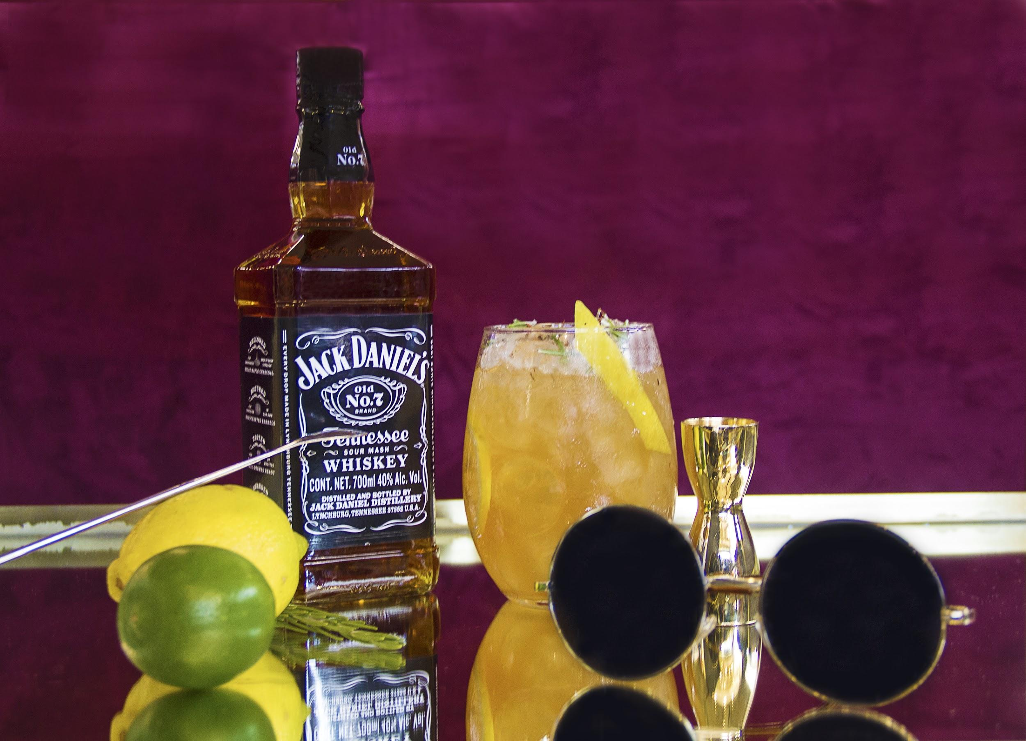
Cóctel: Pearl
Inspirado en: Janis Joplin
Autor: Mafer Tejada - Limantour

Ingredientes:
40 ml de Jack Daniel’s Old No. 7
15 ml de licor de whiskey con frutas y especias
20 ml Vermouth rojo
15 ml de limón amarillo
100 ml de Soda natural rooibos
Garnitura: ramas de romero y hojas de té

Preparación:
Agitar un shaker Jack Daniel’s Old No. 7, junto con el licor de whiskey, vermouth rojo y el jugo de limón amarillo durante treinta segundos. Servir en un vaso globo con hielos, posteriormente un top de soda rooibos y agregar garnituras como decoración.

Sobre el cóctel
Mafer, una de las mejores y más importantes mixólogas de México, se ha encargado de romper estereotipos en la industria de la coctelería por lo que dedicó su creación a otra mujer igual de disruptiva al ser la primera figura femenina del Rock: Janis Joplin.

Gracias a la intensa voz y las gotas de independencia de la cantante, su carrera ha inspirando a miles de mujeres. Su legado culminó con el álbum Pearl. En homenaje a la artista, Mafer decidió inspirarse en uno de los favoritos de Janis, el clásico cóctel High Ball, preparado con Jack Daniel’s y soda, con toques de té rooibos para dar color.

“El primer álbum que compré de Janis fue Pearl, un disco que cambió mi vida. Al igual que ella, Jack Daniel’s continúa siendo un ícono al que se le atribuyen muchas inspiraciones musicales que han marcado la historia y son referente de la cultura del rock,” agregó Mafer.
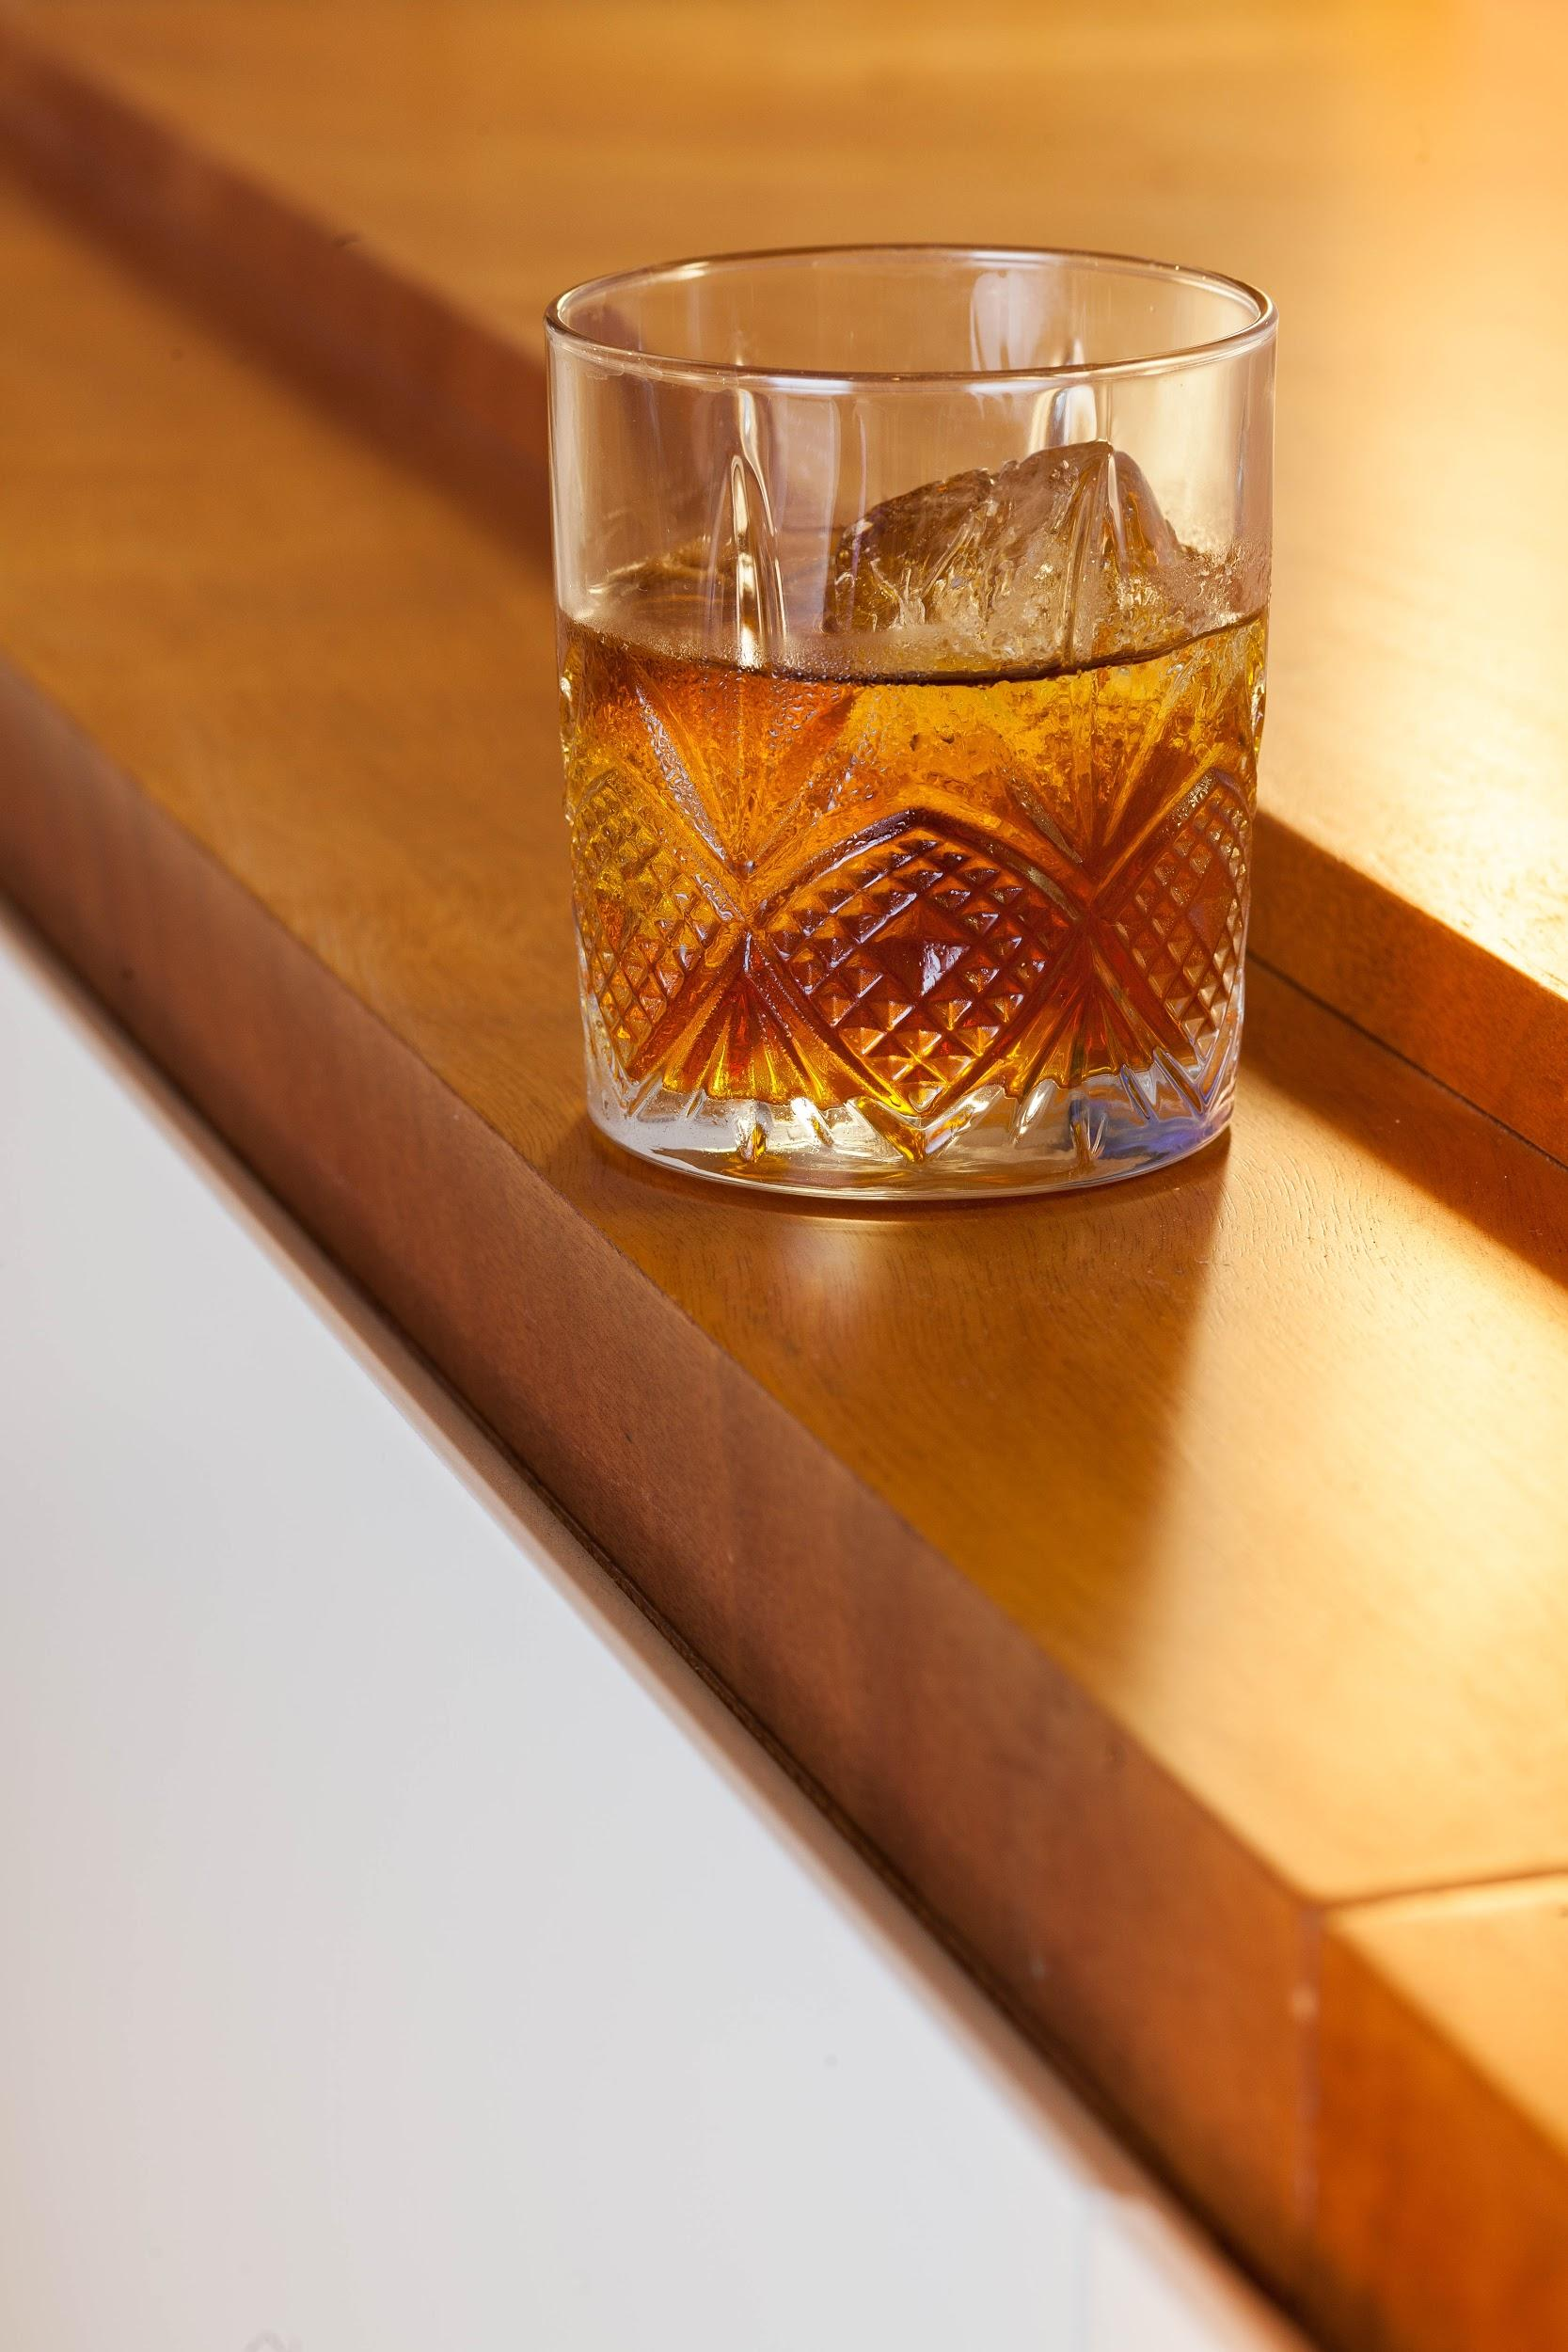
Coctel:"Get off of my cloud"
Inspirado en: The Rolling Stones
Autor: Oscar Miranda - Moyuelo en Puebla

Ingredientes:
2 oz Jack Daniel's
¾ oz cold brew black tea
¼ oz jarabe de maple infusionado con jengibre
Dash de bitter de vainilla

Preparación:
En un vaso mezclador agregar, cold brew black tea, jarabe de maple, Jack Daniel’s y unas gotas de bitter de vainilla. Agitar y servir en un vaso Rock glass con hielos.

Sobre el cóctel
El mixólogo del restaurante Moyuelo, creó un Old Fashioned a base de Jack inspirado en su canción favorita de los Rolling Stones, "Get off of my cloud". Un trago simple pero con carácter, que busca unir ingredientes de Inglaterra (país origen de la banda): una infusión en frío de té negro, jarabe amargo de maple y jengibre, con unas gotas de bitter casero de vainilla.

“El rock es sin duda el motor diario de mis días alegres y mis días tristes. Hablar de The Rolling Stones, es recordar el sueño que un grupo de jóvenes persiguió, en una época donde su estilo no fue bien recibido… Sin duda esa persistencia, carácter único y letras, han marcado varias generaciones que comparten su misma ideología”, agregó el mixólogo.

La esencia del trago invita a mostrar las gotas de originalidad dentro de cada uno, incita la búsqueda de una personalidad propia, la forma en te sientes tú mismo. “siempre hay espacio para todos los sentimientos en este estilo de música. El lema de mi canción favorita “Long life to rock, in Jack Daniel’s we trust but please get off of my cloud” me recuerda que debo ser fiel a mí mismo", concluyó el mixólogo.

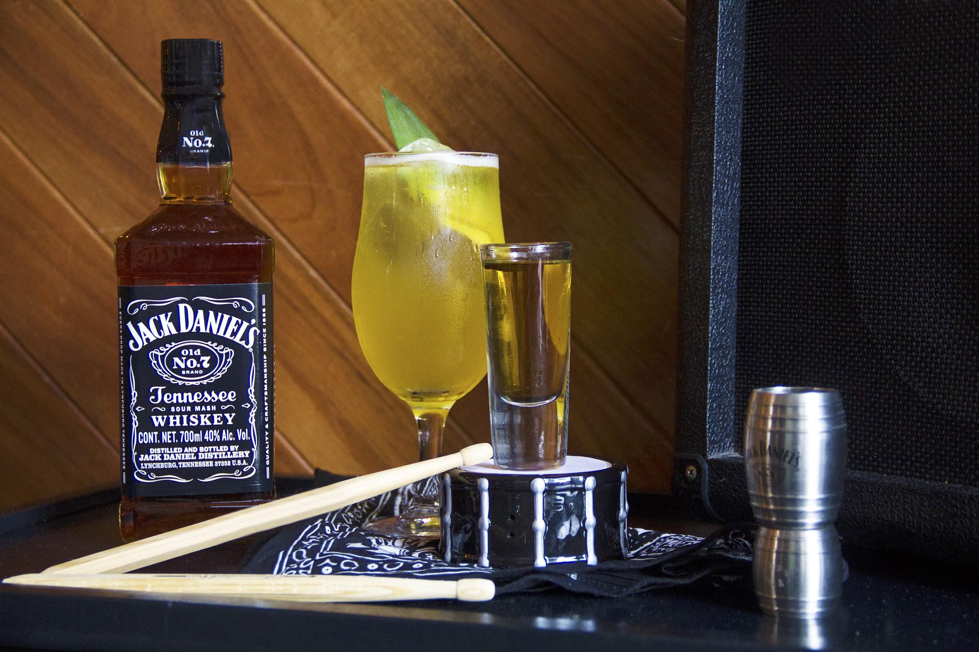
Cóctel:The Dirt
Inspirado en Mötley Crüe
Autor: Luis C. Iriarte - De Mar a Mar

Ingredientes:
200 ml de cerveza alemana
20 ml de jarabe de mango
60 ml de agua mineralizada sabor mango y piña.
1 shot de Jack Daniel’s Old No.7
Garnitura: Hoja de penca de piña.

Preparación:
En un vaso cervecero, agregar hielos y servir la cerveza alemana junto con el jarabe de mango, el agua mineralizada saborizada y mezclar lentamente. Como chaser, servir un shot de Jack Daniel’s junto con la mezcla. Adornar con una hoja de penca de piña.

Sobre el cóctel
Luis Iriarte lleva el rock en la sangre. Durante 10 años tocó en una banda de rock en distintas partes del mundo al lado de Jack. El trago que creó para este homenaje alude al nombre de la banda. Mick Mars, fundador de Mötley Crüe, se inspiró en una vieja agrupación llamada ”Motley Looking Crew”, el sello que ellos le agregaron fueron las diéresis, tomadas de una cerveza alemana.

La receta desarrollada por Iriarte busca la simplicidad y facilidad de una mezcla que cualquiera pueda preparar. La combinación consiste en cerveza con soda, jarabe de mango, y al estilo de un chaser, el shot de Old No. 7 que balancea los sabores.

“Mötley Crüe es una banda auténtica, con identidad propia... como músico, admiro la forma en la que se ha mantenido durante tantos años y la originalidad de su propuesta y como mixólogo, me identifico con Jack por ser independiente, único y hasta un poco rebelde,” mencionó el mixólogo.

Se parte de este homenaje al Rock y busca estos cócteles detrás de la barra de: Oscar Miranda en Moyuelo, Mafer Tejada en Limantour y Luis Iriarte en De Mar a Mar, durante el mes de julio.

EVITA EL EXCESO
www.alcoholinformate.org.mx

Acerca de Jack Daniel’s Tennessee Whiskey
Jack Daniel's®, el whiskey más vendido en el mundo, proviene de la destilería más antigua registrada más antigua en Estados Unidos, la Destilería Jack Daniel. Fundada en 1866 por Jasper Newton Daniel, mejor conocido como Mr. Jack Daniel en Lynchburg, Tennessee, donde después de más de 150 años se sigue haciendo cada gota de éste icónico whiskey. Jack Daniel's está hecho con la mejor malta de maíz, centeno y cebada. El proceso se realiza con agua del manantial de la cueva Spring Hollow que es libre de hierro, para después pasar por un filtro de carbón de maple cuyo resultado reposa en barricas de roble blanco americano, que son utilizadas solo una sola vez.

La familia de Jack Daniel’s está conformada por: Jack Daniel’s Old No. 7, Jack Daniel’s Tennessee Honey, Jack Daniel’s Gentleman Jack, Jack Daniel’s Single Barrel, algunas Ediciones Especiales y los Jack Daniel’s Ready to Drink.
Jack Daniel's es una marca que pertenece a Brown-Forman Corporation y que cotiza públicamente en el New York Stock Exchange (NYSE).

Para saber más visita: https://www.jackdaniels.com

Síguenos en:
Facebook: https://www.facebook.com/JackDanielsMx
Twitter: https://twitter.com/jackdaniels_mx
Instagram: http://instagram.com/jackdanielsmexico
YouTube: https://www.youtube.com/user/JackDaniels

